***Игра- викторина «Сказки А.С. Пушкина»***

**Ход занятия**

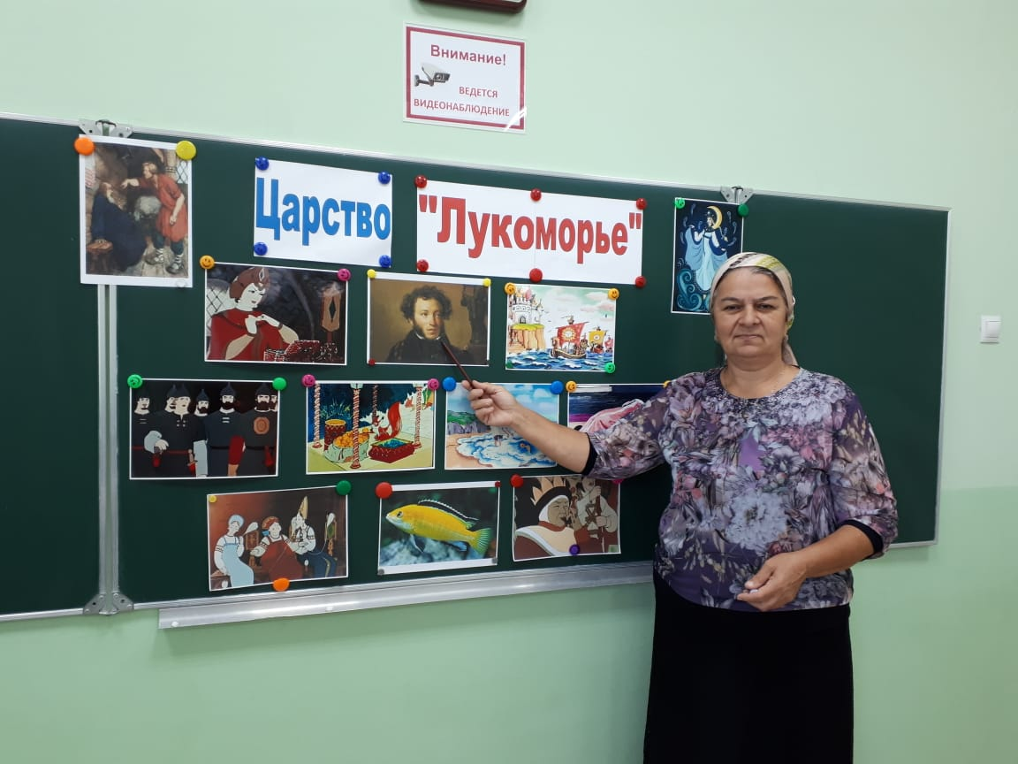

**I. По фрагменту узнай сказку**

1. «Не дождался, к старухе воротился –

Глядь: опять перед ним землянка;

На пороге сидит его старуха,

А передней разбитое корыто».

*( «Сказка о рыбаке и рыбке». )*

2. «Ты, царевич, мой спаситель,

Мой могучий избавитель,

Не тужи, что за меня

Есть не будешь ты три дня,

Что стрела пропала в море;

Это горе – все не горе.

Отплачу тебе добром,

Сослужу тебе потом:

Ты не лебедь ведь избавил,

Девицу в живых оставил».

*( «Сказка о царе Салтане».)*

3. «Бедный бес

Под кобылу подлез,

Понатужился,

Понапружился,

Приподнял кобылу, два шага шагнул,

На третьем упал, ножки протянул».

*( «Сказка о попе и о работнике его Балде». )*

4. «…Что за диво!

Все так чисто и красиво,

Кто-то терем прибирал,

Да хозяев поджидал.

Кто же? Выдь и покажися,

С нами честно подружися».

*( «Сказка о мертвой царевне и о семи богатырях». )*

**II. Кроссворд по сказкам А.С. Пушкина**

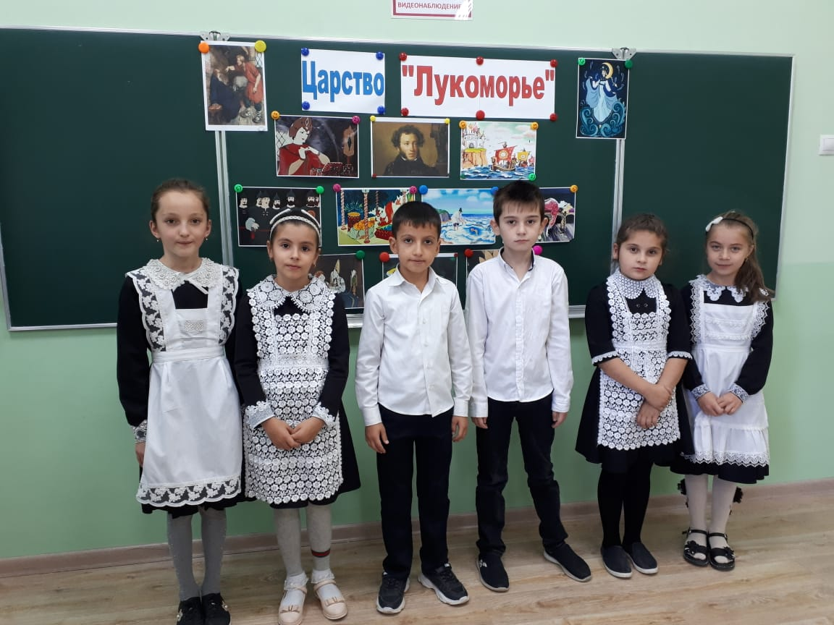

1. «Чуть опасность где видна,

Верный сторож, как во сне,

Шевельнется, встрепенется,

К той сторонке обернется».

*Кто этот предсказатель беды?*

2. Как назывался остров, который лежал на пути в царство славного Салтана?

3. В кого превратился царь Гвидон, когда в третий раз полетел на корабле к своему отцу царю Салтану?

4. Волшебный предмет, которым владела злая мачеха из «Сказки о мертвой царевне и о семи богатырях».

5. Злая, коварная сватья – баба…

6. Дядька тридцати трех богатырей.

**Ответы:**1. Петушок. 2. Буян. 3. Шмель. 4. Зеркальце. 5. Бабариха. 6. Черномор.

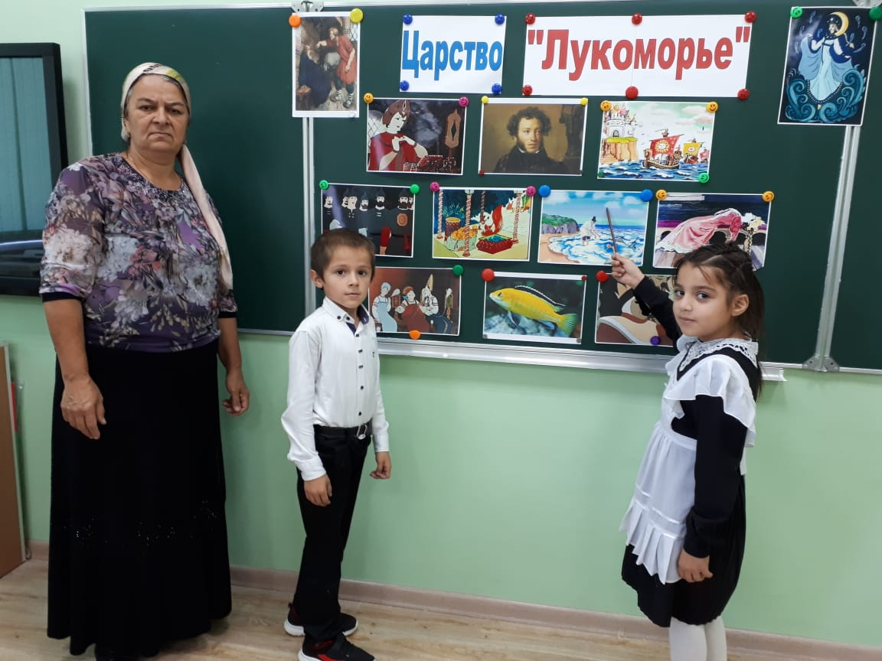

У лукоморья дуб зелёный;

Златая цепь на дубе том:

И днём и ночью кот учёный

Всё ходит по цепи кругом;

Идёт направо – песнь заводит,

Налево – сказку говорит.

Команды представьтесь нам, пожалуйста («Золотая рыбка»:

«Как взмолится золотая рыбка!

Голосом молвит человечьим:

«Отпусти ты, старче, меня в море!

Дорогой за себя дам откуп:

Откуплюсь чем только пожелаешь».

и «Золотой петушок»:

«Чуть опасность где видна,

Верный сторож как со сна

Шевельнётся, встрепенётся,

К той сторонке обернётся

И кричит: «Кири-ку-ку.

Царствуй, лёжа на боку!»).

Оценивать ваши ответы сегодня будет жюри в следующем составе … (представление членов жюри).

1 конкурс «Вопросы для разминки»(вопросы задаются командам по очереди, за правильный ответ команды получают «золотые рыбки и петушки»).

- Сколько лет жили старик со старухой у самого синего моря? (30 лет и 3 года)

- Сколько раз закидывал старик невод в море? (3 раза)

- Какими словами извещал петушок царя Дадона о том, что опасности возле его царства нет? («Кири-ку-ку. Царствуй, лёжа на боку!»)

- Какими словами бранила старуха своего старика в «Сказке о рыбаке и рыбке»? («Дурачина ты, простофиля!»)

- Откудаэти строки?

«Ветер, ветер! Ты могуч,

Ты гоняешь стаи туч.

Ты волнуешь сине море,

Всюду веешь на просторе,

Не боишься никого,

Кроме бога одного».

(«Сказка о мёртвой царевне и о семи богатырях»)

- С чем приходил невод?

(Первый раз – с тиной,

второй раз – с травою морскою,

третий раз – золотой рыбкой.)

- О каком времени года идёт речь в начале «Сказки о мёртвой царевне и о семи богатырях»?

Свои сказки Пушкин создаёт в 1830-х годах.

«Сказку о царе Салтане, о сыне его славном и могучем богатыре князе Гвидоне Салтановиче и о прекрасной царевне Лебеди» - в 1831 году, опубликована в 1832 году.

«Сказку о рыбаке и рыбке» - в 1833 году, опубликована в 1835 году.

«Сказку о мёртвой царевне и о семи богатырях» - в 1833 году, опубликована в 1834 году.

«Сказку о золотом петушке» - в 1834 году, опубликована в 1835 году.)

2 конкурс «Из какой сказки и чья это вещь?»(вещи командам показываются по очереди, за каждый правильный ответ – «золотые рыбки и петушки»)

Яблоко – «Сказка о мёртвой царевне и о семи богатырях» (царевна).

Зеркальце – «Сказка о мёртвой царевне и о семи богатырях» (царевна).

Корыто – «Сказка о рыбаке и рыбке» (старуха).

Спица – «Сказка о золотом петушке» (петушок).

Зайка – «Сказка о попе и о работнике его Балде» (Балда).

Верёвка – «Сказка о попе и о работнике его Балде» (Балда).

Месяц и звезда – «Сказка о царе Салтане, о сыне его славном и могучем богатыре князе Гвидоне Салтановиче и о прекрасной царевне Лебеди» (царевна Лебедь).

3 конкурс «Кроссворд»(за полностью разгаданный кроссворд команда получает «золотую рыбку» или «золотой петушок»).

Вопросы:

Как старуха обзывала своего мужа, отпустившего золотую рыбку? (Простофиля)

Какой был лоб у попа? (Толоконный)

Кем была по роду занятий баба Бабариха? (Сватья)

Чего лишился поп после второго щелчка Балды? (Язык)

Как звали пса в «Сказке о мёртвой царевне и о семи богатырях»? (Соколко)

Что хотела приготовить на весь мир одна из девиц в «Сказке о царе Салтане, о сыне его славном и могучем богатыре князе Гвидоне Салтановиче и о прекрасной царевне Лебеди» (Пир)

Кто звал Балду тятей? (Попёнок)

Как назывался остров, мимо которого проплывали корабли в царство Салтана? (Буян)

В кого превратился злой Чародей, чтобы погубить царевну Лебедь? (Коршун)

Одежда, в которой старуха стояла на крыльце терема, поджидая старика. (Душегрейка)

Чем заедала старуха из «Сказки о рыбаке и рыбке» заморские вина? (Пряник)

Ветхое жильё старика и старухи. (Землянка)

Материал, из которого была сшита кичка (головной убор) старухи – столбовой дворянки. (Парча)

- Молодцы, ребята, верно ответили на все вопросы – знаете сказки Пушкина!

Исполнение на шумовых инструментах «Во саду ли в огороде».

4 конкурс «Ребусы».

(Елисей, ветер, волны, рыбак, собака, яблоко).

- Какие чудесные дары получил от царевны Лебеди князь Гвидон?

(Чудесный город, белку с золотыми орехами, 33 богатыря с дядькой Черномором и сама она согласилась стать женой).

- С какими словами обращалась своенравная царица к волшебному зеркальцу? («Свет мой, зеркальце! Скажи,

Да всю правду доложи:

Я ль на свете всех милее,

Всех румяней и белее?»)

- Кем хотела стать старуха? (Столбовой дворянкой, вольною царицей, владычицей морскою).

- В кого превращался князь Гвидон, когда летал в царство Салтана? (В комара, муху, шмеля)

- Изделия из золотых скорлупок, которые пускались в ход по свету. (Монеты)

- Каким ремеслом занимались старик со старухой, живя в своей землянке? (Старик ловил неводом рыбу, старуха пряла пряжу).

- Сколько сыновей было у царя Дадона? (Два).

- Сколько раз охнул царь Дадон перед смертью? (Один раз).

8 конкурс «Домашнее задание»(инсценирование отрывков из сказок «Сказка о мёртвой царевне и о семи богатырях», «Сказка о попе и о работнике его Балде»)

Раз царевна молодая,

Милых братьев поджидая,

Пряла, сидя под окном.

Вдруг сердито под крыльцом

Пёс залаял, и девица

Видит: нищая черница

Ходит по двору, клюкой

Отгоняя пса. «Постой,

Бабушка, постой немножко, -

Ей кричит она в окошко, -

Пригрожу сама я псу

И кой - что тебе снесу».

Отвечает ей черница:

«Ох ты, дитятко девица!

Пёс проклятый одолел,

Чуть до смерти не заел.

Посмотри, как он хлопочет!

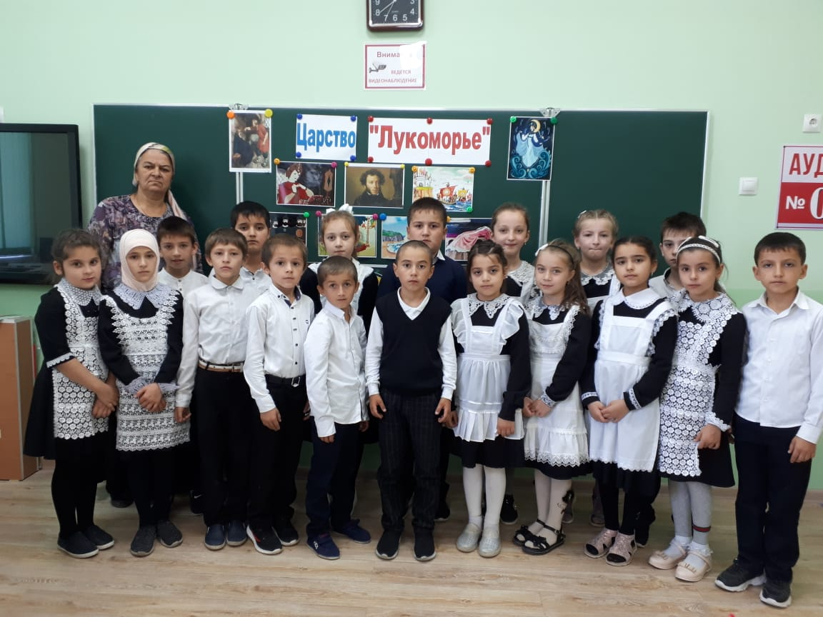

Учитель. Я благодарю вас, ребята, за участие в сегодняшнем мероприятии и надеюсь, что оно лишь подогреет в вас желание ещё глубже проникнуть в мир произведений гениального русского поэта Александра Сергеевича Пушкина.

Желаю вам радости и наслаждения от общения с творчеством великого поэта!